河南恒星科技股份有限公司
股票代码：002132

2026届校园招聘

1、企业简介
河南恒星科技股份有限公司1995年7月成立，2007年深交所上市（股票代码：002132）,2025年成立河南恒星科技集团，注册资本14.01亿元，下辖14个全资子（孙）公司，在河南、内蒙、广西和越南等地拥有6个生产制造基地，员工3500余人。
公司为高新技术企业，主营三大核心板块：金属制品板块产品涵盖镀锌钢丝钢绞线、钢帘线、PC钢绞线、金刚线等，总产能近70万吨，应用于电力、交通、汽车轮胎、光伏等领域，产品远销多国；化工板块聚焦有机硅相关产品（DMC、107胶等），总产能超15万吨，用于建筑、电子、汽车等行业；矿产资源开发板块主要从事金矿、银矿等开采、深加工。
公司先后获评“制造业单项冠军示范企业”“绿色工厂”“绿色供应链管理企业”“工业产品绿色设计示范企业”等多项国家级荣誉。公司拥有国家企业技术中心等研发平台，与科研院所、高校开展产学研合作，研发实力雄厚，技术水平居行业前列。
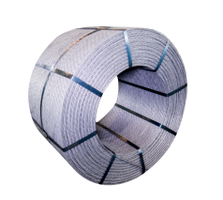
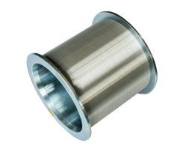
2、主营产品

产品名称：镀锌钢丝、钢绞线
产品用途：镀锌钢丝主要用于电力线路电缆中的钢芯线，镀锌钢绞线广泛应用于吊架、悬挂、通讯电线、架空电力线、电缆钢芯以及固定物体拴系等。
产品名称：金刚石线
产品用途：主要用于太阳能领域的单晶硅、多晶硅的切方、切片，LED领域的蓝宝石晶棒的切割，钕磁石，碳化硅、水晶、陶瓷等硬脆材料的切割。
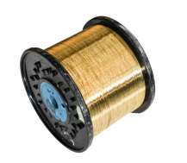
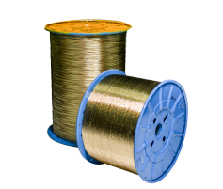

产品名称：橡胶软管增强用钢丝
产品用途：一种高强度、表面镀有一层黄铜合金的钢丝产品，以编织或缠绕的形势用于橡胶软管的增强，主要用于液压油管中。可供机械、航空、汽车、海洋、石油钻探等特殊场合使用。
产品名称：子午轮胎用钢帘线
产品用途：用优质高碳钢制成表面鍍有黄铜的细规格钢丝股或绳，主要应用于桥车轮胎、 载重型卡车轮胎、工程机械车轮胎和飞机轮胎及其他橡胶制品骨架材料。

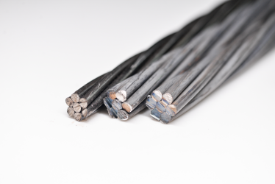
产品名称：预应力钢绞线
产品用途：由多根高强度钢丝构成的绞合钢缆，广泛应用于高速公路、桥梁、高层建筑、机场、港口、核电站等基础建设领域。

- 招聘计划
序号 | 岗位类别 | 专业要求 | 招聘人数 | 主要培养方向 | 核心要求
1 | 技术岗 | 金属材料 / 材料类/机械类 | 10 | 产品研发、工艺优化、材料性能把控。示例岗位：技术员 | 愿意扎根实体制造业、吃苦耐劳、热爱钻研、接受倒班、认同团队管理及企业文化
2 | 生产管理岗 | 专业不限，工业工程优先 | 10 | 生产流程管控、现场管理、产能效率提升。示例岗位：班组长 | 愿意扎根实体制造业、吃苦耐劳、热爱钻研、接受倒班、认同团队管理及企业文化
3 | 设备岗 | 机械类 / 电气类 | 10 | 生产设备运维、调试、技改、故障排查。示例岗位：机电岗技术员 | 愿意扎根实体制造业、吃苦耐劳、热爱钻研、接受倒班、认同团队管理及企业文化
4 | 质量岗 | 专业不限，化工化学类优先 | 10 | 产品质量检测、生产过程质控。示例岗位：质量岗 | 愿意扎根实体制造业、吃苦耐劳、热爱钻研、接受倒班、认同团队管理及企业文化
5 | 外贸业务管培生 | 国际经济与贸易等 | 10 | 开发拓展海外客户，客户谈判、合同签订 | 客户开发、沟通表达
 | 合计 |  | 50

4、招聘流程

简历投递--线上面试--公司复试--签订三方协议--报到

5、薪酬福利待遇
试用期：4000元/月，转正后定岗定薪：5000-8000元/月

人力培养：带薪培训、专业和管理双通道晋升。
福利待遇：缴纳五险一金；发放学历津贴、证书津贴等；

免费提供员工宿舍和通勤班车。

6、简历投递

网站投递：智联招聘、猎聘、BOSS直聘
邮箱投递：hxkjhr@163.com

微信投递：18538588221（微信同号）

7、联系我们
地址：河南省巩义市民营科技创业园恒星路9号

电话：0371-69585111

18538588221

公司网址：http://www.hengxingchinese.com

扫一扫，直接投递

